Практическая работа по технологии обработки швейных изделий
9 класс
Обработка обтачкой нижнего среза зауженного рукава

Задание | Материалы
Обработать низ рукава подкройной  обтачкой | - Гладкокрашеная хлопчатобумажная  ткань 400 мм*240 мм  - Швейные нитки
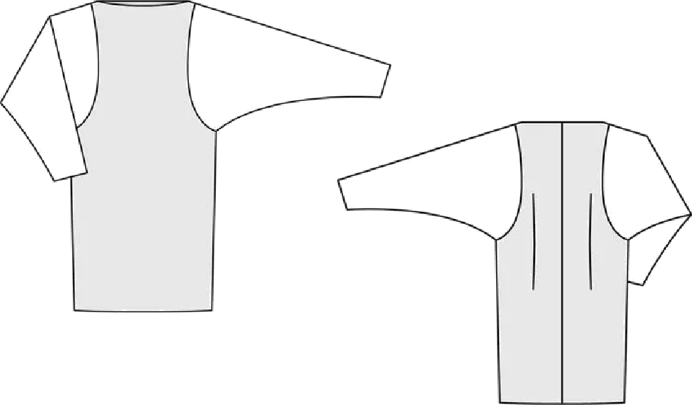
Рукава длиной ниже локтя часто выполняют суженными книзу. Ширина рукава внизу в этом случае определяется меркой обхвата кисти. Низ рукава подобного типа обрабатывается специальной обтачкой, повторяющей форму нижней части рукава.

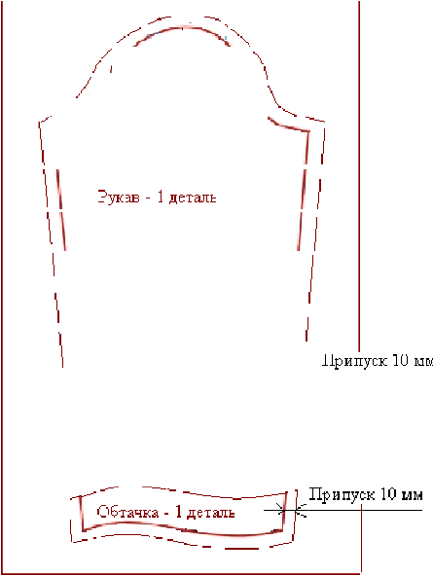
Последовательность выполнения задания

№ | Название операции | Графическое изображение
1 | Вырезать шаблоны рукава и  обтачки.  Выкроить деталь рукава и деталь обтачки, оставляя по всем срезам припуски на обработку. Величина припусков по всем срезам 10  По верхнему срезу обтачки припуск не давать. | Обтачка - 1 деталь
2 | Обметать верхний срез обтачки  зигзагообразной строчкой. | 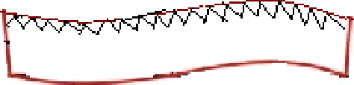

 | Обтачку сложить с рукавом  ЛИЦeBЫMИ GТО]ЗОНі1МИ ВИ ]ЗЬ  совмещая нижний срез рукава с соответствующим срезом обтачки. Обтачку приметать к рукаву по нижнему срезу.  Обтачку притачать. Ширина шва 10 мм. | 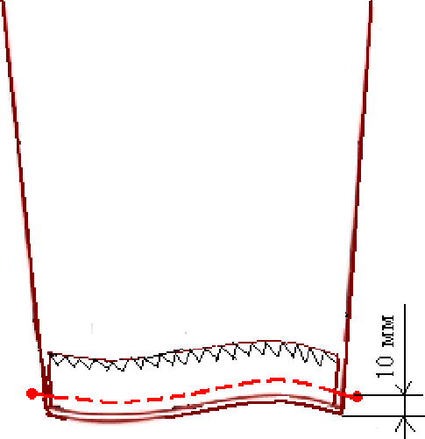
4 | Припуски шва подрезать до 5
5 | Обтачку отогнуть. Припуски  шва направить в сторону обтачки. Заутюжить. С лицевой стороны обтачку настрочить на припуски шва. Ширина шва 1 | 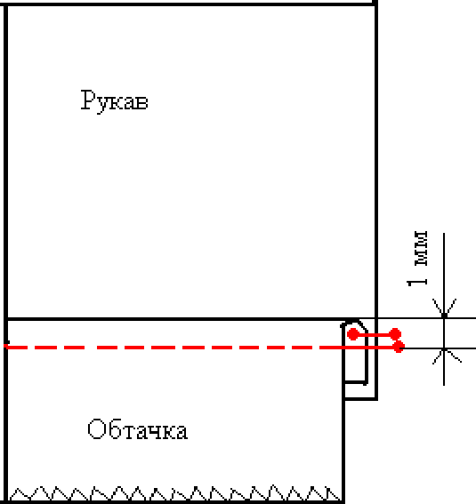
6 | Рукав сложить лицевыми  сторонами внутрь и сметать срезы рукава, совмещая концы шва притачивания обтачки. | 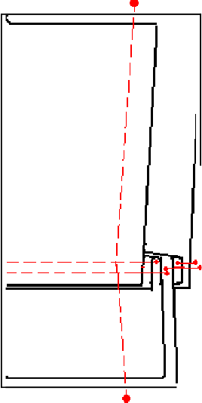
7 | Срезы рукава стачать. Ширина  шва 10 мм
8 | Припуски шва разутюжить.
9 | Обтачку отогнуть на  изнаночную сторону.  По низу рукава выправить и  BЫMeTi1TЬ KIIHT В СТО]ЗОН  обтачки. Ширина канта 1-2 мм. | 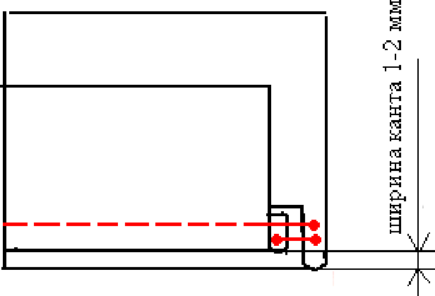
10 | Низ рукава приутюжить.
li | Верхний срез обтачки  прикрепить потайными  GTeЖKi1MИ К П]ЗИП GKilM ШВІ1  стачивания рукава.

Карта поопера Uионного контроля
 | Критерии оценки | Количество  баллов | По  факту
 | Детали выкроены с учетом направления нити основы, в  соответствии с предложенным графическим изображением и техническими условиями да/нет | 2
2 | Качество выполнения зигзагообразной строчки да/нет
3 | Ширина шва притачивания обтачки 10 ммА1 мм | 2
4 | Припуски шва притачивания обтачки подрезаны 5 ммА1 мм
5 | Ширина шва настрачивания обтачки на припуски шва  1 ммА1 мм | 2
6 | Концы шва притачивания обтачки совмещены в шве  стачивания рукава дшнет | 2
7 | Ширина шва стачивания срезов рукава 10 ммА1 мм | 2
8 | Качество выметывания канта по низу рукава 1-2 мм | 2
9 | Качество влажно-тепловой обработки дшнет | 2
10 | Верхний срез обтачки прикреплен к припускам шва  стачивания срезов рукава дшнет | 2
 | Аккуратность работы да/нет | 2
 | Итого | 20

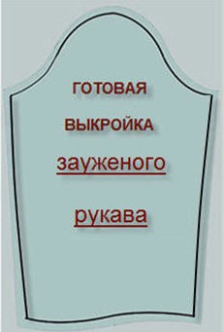

6TdHKd

